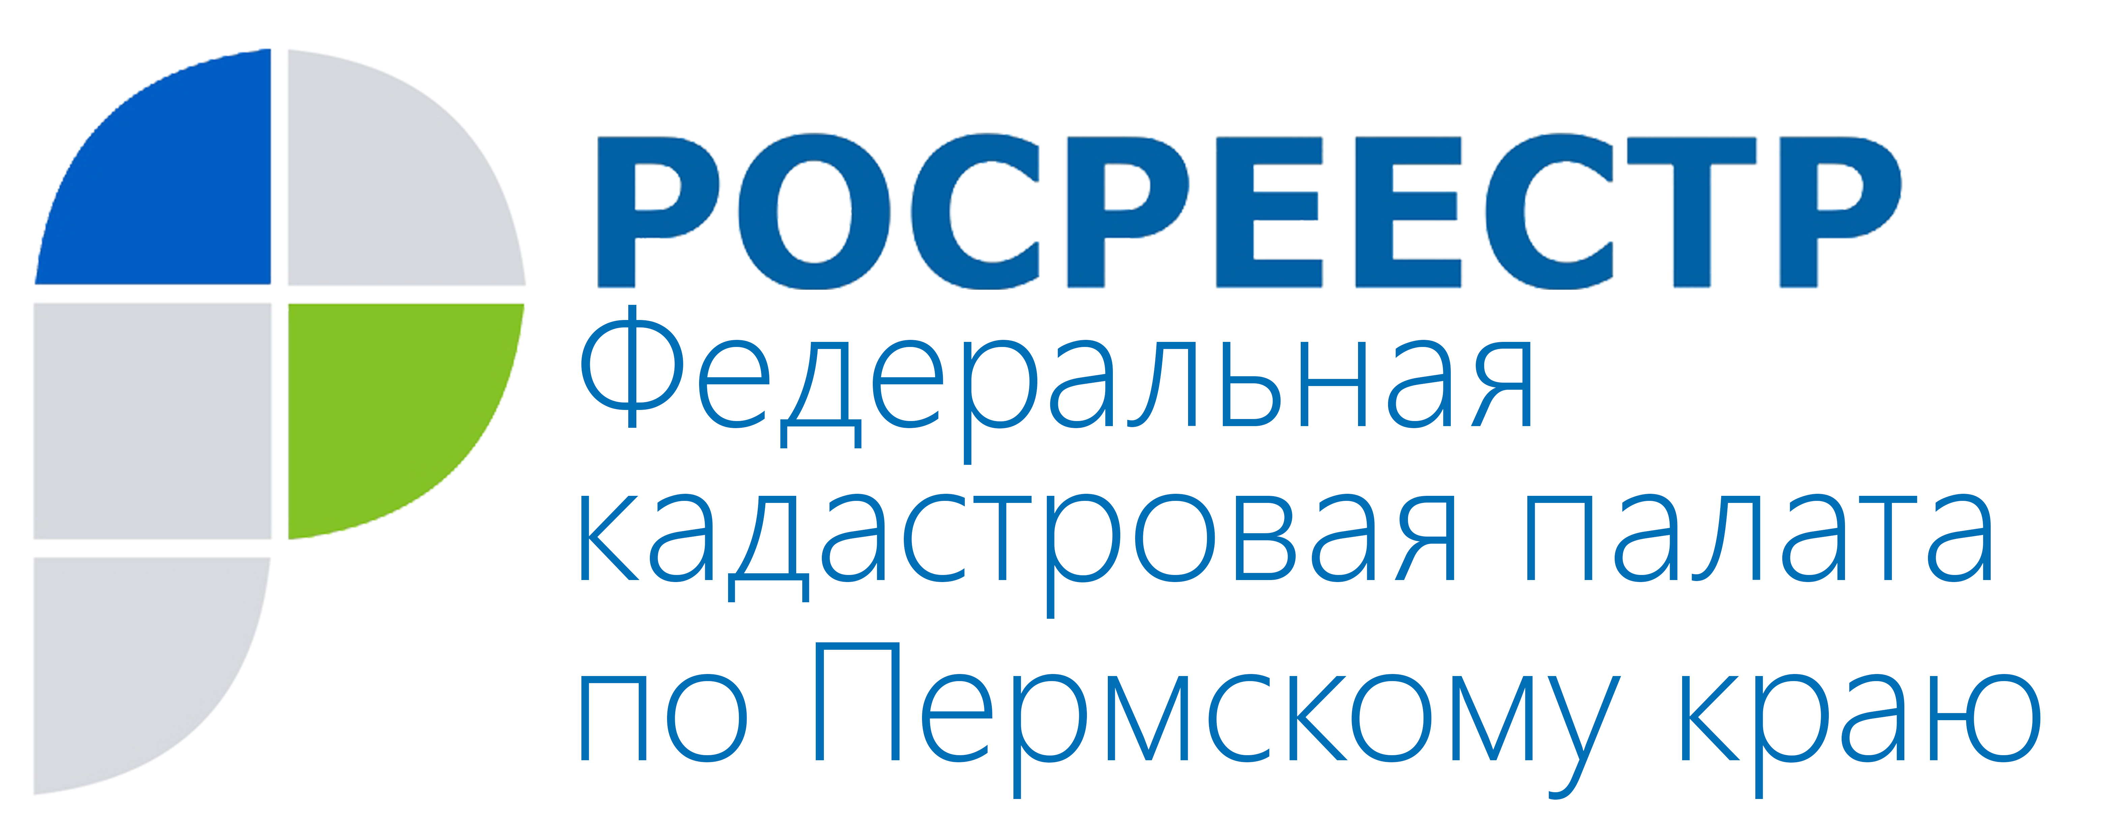
ПРЕСС-РЕЛИЗ
Как оставаться в курсе того, что происходит
с вашей недвижимостью?

Филиал ФГБУ «ФКП Росреестра» по Пермскому краю (краевая Кадастровая палата) рекомендует всем собственникам и пользователям земельных участков предоставлять в орган кадастрового учёта информацию о своём контактном адресе электронной почты или сведения о своём почтовом адресе. Для чего это нужно?!

Наличие в государственном кадастре недвижимости (ГКН) контактной информации собственника земельного участка поможет ему всегда быть в курсе того, что происходит с его землёй.

Во-первых, при наличии в государственном кадастре недвижимости (ГКН) контактной информации орган кадастрового учёта может в любой момент уведомить собственника или пользователя участка о внесении в сведения кадастра каких-либо изменений относительно их недвижимости.

Во-вторых, наличие в кадастре контактной информации поможет собственнику или пользователю земельного участка не остаться в стороне при проведении соседями процедуры согласования границ, что особенно актуально в связи с наступлением благоприятной поры для межевания земельных участков. Если собственник участка согласен с границами своего соседа, никаких проблем не возникает. Однако соседи далеко не всегда находят согласие в вопросе прохождения границ своих земельных участков, а кто-то из владельцев участков и вовсе может не знать о проведении процедуры согласования границ с соседним участком. Такая ситуация возможна, если кадастровый инженер не обращается лично к соседям того земельного участка, согласование границ которого он проводит, а использует публикацию извещений о согласовании границ в средствах массовой информации. В этом случае велика вероятность того, что кто-нибудь из соседей по каким-либо причинам не увидит данную публикацию. Избежать этого поможет как раз таки наличие в кадастре недвижимости контактной информации собственников или пользователей соседних участков, так как кадастровый инженер уже будет обязан известить о согласовании их лично.
Свои контактные данные собственник или пользователь объекта недвижимости может подать вместе с заявлением об учёте изменений объекта недвижимости в связи с изменением адреса правообладателя. Сделать это можно в любом офисе Кадастровой палаты по Пермскому краю или любом офисе МФЦ. Бланки заявлений размещены в офисах приёма/выдачи документов Кадастровой палаты, а также доступны для скачивания на официальном сайте учреждения (www.fgu59.ru).

О Кадастровой палате по Пермскому краю
Филиал ФГБУ «ФКП Росреестра» по Пермскому краю (Кадастровая палата по Пермскому краю) является подведомственным учреждением Федеральной службы государственной регистрации, кадастра и картографии (Росреестр), осуществляющим функции по ведению государственного кадастра недвижимости (ГКН), государственному кадастровому учёту и предоставлению сведений, содержащихся в государственном кадастре недвижимости (ГКН) и Едином государственном реестре прав на недвижимое имущество и сделок с ним (ЕГРП).
Директор филиала ФГБУ «ФКП Росреестра» по Пермскому краю – Елена Цой.
Контакты для СМИ
Пресс-служба филиала
ФГБУ «ФКП Росреестра»
по Пермскому краю
Тел.: + 7 (342) 281-82-42
press59@u59.rosreestr.ru
www.fgu59.ru

Юлия Ефимова
8-919-716-82-81
julefimova@gmail.com
Чернышёва Ксения
8-951-950-25-17
kseniiacher@mail.ru

